Уведомление о демонтаже временных сооружений, расположенных по адресу: г. Воронеж, наб. Спортивная, 11, ул. Димитрова, 2

№ | Адрес размещения | Дата демонтажа | Вид временного сооружения  (наименование, фото)  ДО | ПОСЛЕ  (фото) | Сведения о владельце (ИНН для юр. лиц и ИП, Ф.И.О., адрес)
1 | наб. Спортивная, 11 | 01.06.2020  управа | 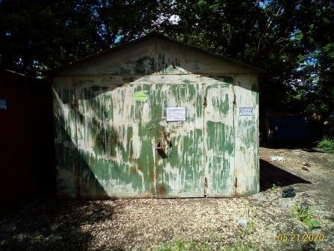 | 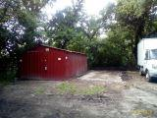 | владельцы не установлены
2 | ул. Димитрова, 2 | 02.06.2020 | 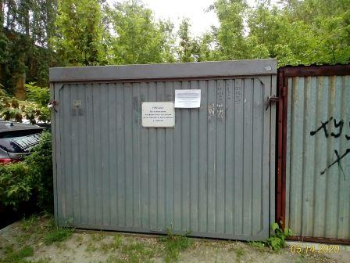 | 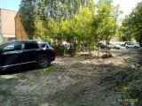 | владельцы не установлены
3 | ул. Димитрова, 2 | 02.06.2020 | 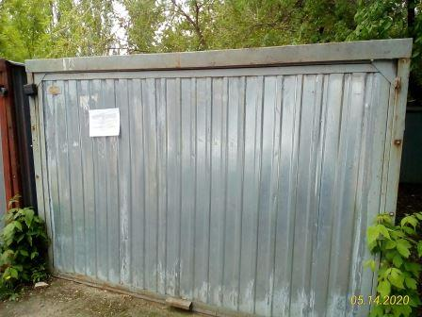 | 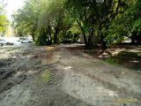 | владельцы не установлены

